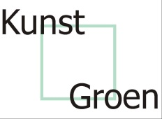

Beste kunstenaar,
Op 19 oktober ’14 voorzien wij een finissage als afsluiting van het project “BIODIVERSITEIT NIEUWENHOVEN 2014”. Wij wensen u te bedanken voor uw artistieke deelname aan dit evenement en nodigen u dan ook graag uit op deze finissage, die zal plaatsvinden op het domein van het kasteel Nieuwenhoven van 15.00 u tot 17.00 u.
Vanaf 17.00 u wordt er tevens een barbecue voorzien voor alle deelnemende kunstenaars en sympathisanten. De barbecue voor de deelnemende kunstenaars is gratis, voor de sympathisanten wordt een bijdrage gevraagd van 19 euro. U kan kiezen tussen een vis- of vleesmenu.
Tijdens de finissage wordt het kunstwerk van Etienne van Berlo “De banaan“ verkocht ten voordele van een nog nader te bepalen goed doel.
Wij wensen u er te ontmoeten om samen met ons dit evenement feestelijk af te sluiten. Gelieve uw aanwezigheid te bevestigen en het aantal personen met hun voorkeur voor vis of vlees te vermelden op de volgende pagina.
Programma 19 oktober:
15.00 u – 17.00 u: receptie met
officiële afsluiting van het project door gedeputeerde Ludwig Vandenhove
overzicht project door curator Jos Herck
verkoop per opbod van het kunstwerk “De banaan” van Etienne van Berlo.
Muzikaal intermezzo
17.00 u: barbecue voor alle kunstenaars en sympathisanten

Curator
Jos Herck

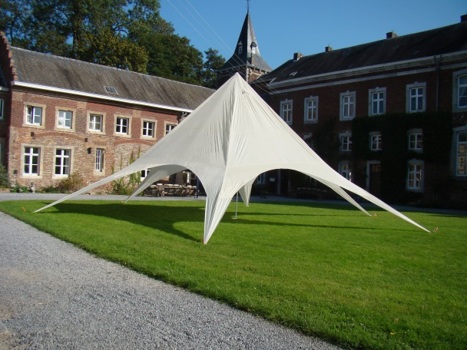

Inschrijving barbecue 19 oktober BIODIVERSITEIT NIEUWENHOVEN 2014

Ondergetekende schrijft zich in voor de barbecue:
Naam …………………………………………………………………………………………………………………………………………..
Voornaam …………………………………………………………………………………………………………………………………….
Adres……………………………………………………………………………………………………………………………………………….
Email………………………………………………………………………………………………………………………………………………..
Tel/GSM ………………………………………………………………………………………………………………………………………….
Vismenu: Scampibrochette en vispapillot van diverse vissoorten ………………………… Personen
Vleesmenu: Brochette – barbecueworst – kotelet …………………………………………….……. Personen

Gelieve dit formulier in te vullen en terug te sturen naar Jos Herck kunstencentrum.de.stroopfabriek@telenet.be en het eventueel te betalen saldo voor de deelname aan de barbecue door sympathisanten te storten op de volgende bankrekening
IBAN: BE86 0682 2146 3050
BIC: GKCCBEBB
PS: voor de kunstenaars is deze barbecue gratis!!!

